@grade_level: 12
@chapter: 1
@lesson_no: 1
@title: ĐƯỜNG TIỆM CẬN CỦA ĐỒ THỊ HÀM SỐ
@focus_keyword: tính đơn điệu, cực trị

LÝ THUYẾT TRỌNG TÂM

Tiệm cận đứng
Định nghĩa:
Đường thẳng $x=a$ được gọi là một đuờng tiệm cận đứng (hay tiệm cận đúng) của đồ thị hàm số $y=f\left( x \right)$ nếu ít nhất một trong các điều kiện sau thoả mãn:
$\underset{x\to {{a}^{-}}}{\mathop{\lim }}\,f\left( x \right)=+\infty $ $\underset{x\to {{a}^{-}}}{\mathop{\lim }}\,f\left( x \right)=-\infty $
$\underset{x\to {{a}^{+}}}{\mathop{\lim }}\,f\left( x \right)=+\infty $ $\underset{x\to {{a}^{+}}}{\mathop{\lim }}\,f\left( x \right)=-\infty $

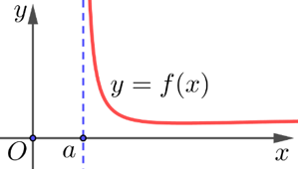
Chú ý
» Đồ thị hàm số $y=\frac{x}{{{x}^{2}}-1}$ cùng với hai tiệm cận đứng $x=1$ và $x=-1$
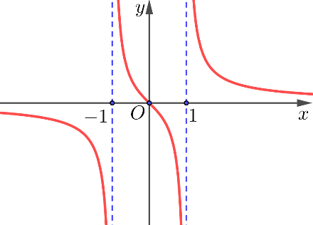

Tiệm cận ngang
Định nghĩa:
Đường thẳng $y=m$ được gọi là một đường tiệm cận ngang (hay tiệm cận ngang) của đồ thị hàm số $y=f\left( x \right)$ nếu
$\underset{x\to -\infty }{\mathop{\lim }}\,f\left( x \right)=m$ hoặc $\underset{x\to +\infty }{\mathop{\lim }}\,f\left( x \right)=m$
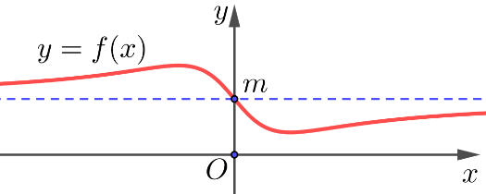
Chú ý
» Đồ thị của hàm số $y=\frac{x}{x+1}$ cùng với tiệm cận ngang $y=1$ và tiệm cận đứng $x=-1$
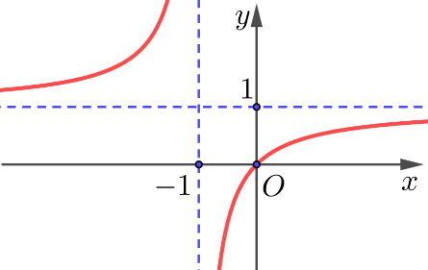

Tiệm cận xiên
Định nghĩa:
Đường thẳng $y=ax+b,a\ne 0$, được gọi là đuờng tiệm cận xiên (hay tiệm cận xiên) của đồ thị hàm số $y=f\left( x \right)$ nếu
$\underset{x\to -\infty }{\mathop{\lim }}\,\left[ f\left( x \right)-\left( ax+b \right) \right]=0$ hoặc $\underset{x\to +\infty }{\mathop{\lim }}\,\left[ f\left( x \right)-\left( ax+b \right) \right]=0$

Chú ý
Đồ thị hàm số $f\left( x \right)=x-2+\frac{3}{2x+1}$ cùng tiệm cận đứng $x=-\frac{1}{2}$ và tiệm cận xiên $y=x-2$
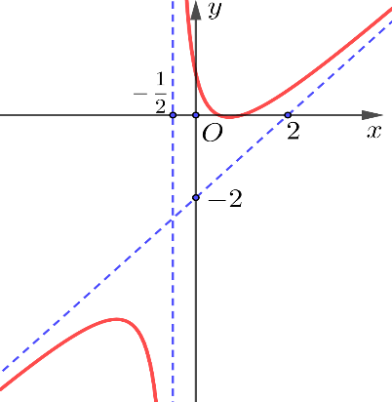

CÁC DẠNG TOÁN & VÍ DỤ
Dạng 1. Tìm các đường tiệm cận khi cho bảng biến thiên – đồ thị
Phương pháp:
» Bước 1: Tìm Tập xác định của hàm số. Giả Sử $D=\left( -\infty ;+\infty \right)\backslash \left\{ {{x}_{0}} \right\}$.
» Bước 2: Quan sát Bảng biến thiên hoặc đồ thị, tìm giới hạn
» $\left[ \begin{align}
& \underset{x\to +\infty }{\mathop{\lim }}\,y={{y}_{0}} \\
& \underset{x\to -\infty }{\mathop{\lim }}\,y={{y}_{0}} \\
\end{align} \right.\Rightarrow y={{y}_{0}}$ là đường tiệm cận ngang của đồ thị hàm số.
» $\left[ \begin{align}
& \underset{x\to x_{0}^{-}}{\mathop{\lim }}\,y=+\infty \\
& \underset{x\to x_{0}^{-}}{\mathop{\lim }}\,y=-\infty \\
& \underset{x\to x_{0}^{+}}{\mathop{\lim }}\,y=+\infty \\
& \underset{x\to x_{0}^{+}}{\mathop{\lim }}\,y=-\infty \\
\end{align} \right.\Rightarrow x={{x}_{0}}$ là đường tiệm cận đứng của đồ thị hàm số.
» $\left[ \begin{align}
& \underset{x\to -\infty }{\mathop{\lim }}\,\left[ y-\left( ax+b \right) \right]=0 \\
& \underset{x\to +\infty }{\mathop{\lim }}\,\left[ y-\left( ax+b \right) \right]=0 \\
\end{align} \right.$ thì $y=ax+b$ là tiệm cận xiên của đồ thị hàm số.
---
Chú ý:
» $\underset{x\to +\infty }{\mathop{\lim }}\,y={{y}_{1}};\underset{x\to -\infty }{\mathop{\lim }}\,y={{y}_{2}}\Rightarrow y={{y}_{1}};y={{y}_{2}}$ là hai đường tiệm cận ngang của đồ thị hàm số.
» Tập xác định không có chứa$+\infty ;-\infty $ thì đồ thị hàm số không có đường tiện cận ngang.
» Hàm số xác định trên $\mathbb{R}$ thì đồ thị hàm số không có đường tiệm cận đứng.
Ví dụ 1.1.
Cho hàm số $y=f\left( x \right)$có báng biến thiên như sau:
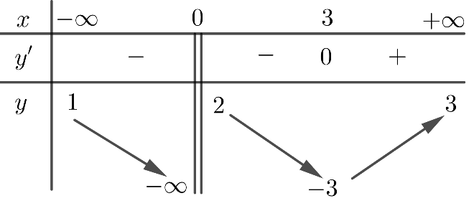
Tìm tiệm cận đứng và tiệm cận ngang của đồ thị hàm số đã cho.

Lời giải
Tập xác định: $D=\mathbb{R}\backslash \left\{ 0 \right\}$.
Ta có $\underset{x\to -\infty }{\mathop{\lim }}\,y=1$ và $\underset{x\to +\infty }{\mathop{\lim }}\,y=3$ nên đồ thị hàm số có 2 đường tiệm cận ngang là $y=1;y=3$.
Lại có: $\underset{x\to {{0}^{-}}}{\mathop{\lim }}\,y=-\infty $ nên đồ thị hàm số có đường tiệm cận đứng $x=0$.
Vậy tổng số đường tiệm cận của hàm số bằng $3$.
---

Ví dụ 1.1.
Cho đồ thị hàm số $y=f\left( x \right)$ như hình bên. Tìm tiệm cận đứng và tiệm cận xiên của đồ thị hàm số đã cho.
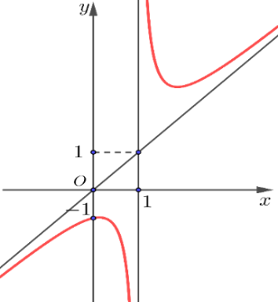

Lời giải
Tập xác định: $D=\mathbb{R}\backslash \left\{ 1 \right\}$.
» $\underset{x\to {{1}^{-}}}{\mathop{\lim }}\,y=-\infty $ hoặc $\underset{x\to {{1}^{+}}}{\mathop{\lim }}\,y=+\infty $ nên đồ thị hàm số có đường tiệm cận đứng $x=1$.
Dựa vào hình vẽ, ta thấy đường thẳng $\left( d \right)$ đi qua $O\left( 0;0 \right)$ và $A\left( 1;1 \right)$ nên suy ra phương trình đường thẳng $\left( d \right):y=x$.
» $\left\{ \begin{align}
& \underset{x\to -\infty }{\mathop{\lim }}\,\left[ f\left( x \right)-\left( x-y \right) \right]=0 \\
& \underset{x\to +\infty }{\mathop{\lim }}\,\left[ f\left( x \right)-\left( x-y \right) \right]=0 \\
\end{align} \right.\Rightarrow $đồ thị hàm số có đường tiệm cận xiên $y=x$.
---

Ví dụ 1.1.
Cho hàm số $y\,=\,f\left( x \right)$ liên tục trên $\mathbb{R}\,\backslash \,\left\{ 1 \right\}$ và có bảng biến thiên như sau:
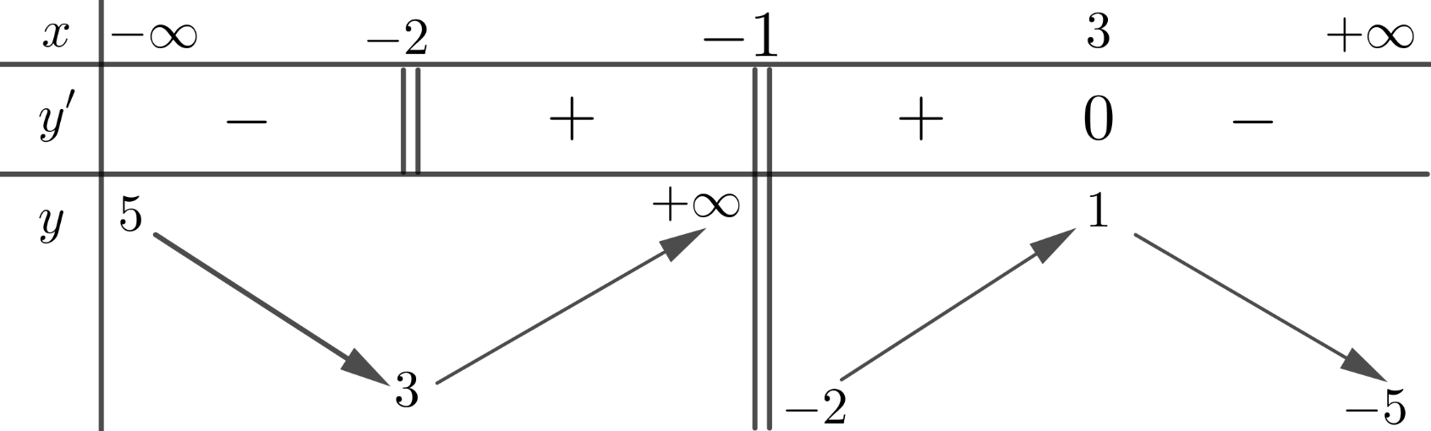
Tổng số đường tiệm cận đứng và tiệm cận ngang của đồ thị hàm số $y\,=\,f\left( x \right)$ là bao nhiêu?

Lời giải
Từ bảng biến thiên ta thấy:
$\underset{x\,\to \,-\infty }{\mathop{\lim }}\,y\,=\,5$ nên đồ thị hàm số $y\,=\,f\left( x \right)$ nhận đường thẳng $y\,=\,5$ làm tiệm cận ngang.
$\underset{x\,\to \,+\infty }{\mathop{\lim }}\,y\,=\,-5$ nên đồ thị hàm số $y\,=\,f\left( x \right)$ nhận đường thẳng $y\,=\,-5$ làm tiệm cận ngang.
$\underset{x\,\to \,{{1}^{-}}}{\mathop{\lim }}\,y\,=\,+\infty $ nên đồ thị hàm số $y\,=\,f\left( x \right)$ nhận đường thẳng $x\,=\,1$ làm tiệm cận đứng.
Tổng số đường tiệm cận đứng và tiệm cận ngang của đồ thị hàm số $y\,=\,f\left( x \right)$ là 3.
---
Dạng 2. Tìm các đường tiệm cận khi cho bảng biến thiên – đồ thị
Phương pháp
Để tìm tiệm cận ngang, tiệm cận đứng, tiệm cận xiên của đồ thị hàm số $y=f\left( x \right)$
» Bước 1: Tìm Tập xác định của hàm số.
» Bước 2: Tìm tiệm cận ngang của đồ thị hàm số bằng cách tính các giới hạn (nếu có): $\underset{x\to -\infty }{\mathop{\lim }}\,f\left( x \right)$ và $\underset{x\to +\infty }{\mathop{\lim }}\,f\left( x \right)$
» Bước 3: Tìm tiệm cận đứng của đồ thị hàm số bằng cách tính các giới hạn (nếu có): $\underset{x\to {{k}^{+}}}{\mathop{\lim }}\,f\left( x \right)$ và $\underset{x\to {{k}^{-}}}{\mathop{\lim }}\,f\left( x \right)$
» Bước 4: Tìm tiệm cận xiên (dành cho hàm số có dạng phân thức có bậc tử số lớn hơn bậc mẫu số 1 bậc) bằng một trong hai cách sau:
» Cách 1: Nếu biểu diễn $f\left( x \right)=ax+b+g\left( x \right)$thì tính $\left\{ \begin{align}
& \underset{x\to -\infty }{\mathop{\lim }}\,\left( f\left( x \right)-\left( ax+b \right) \right) \\
& \underset{x\to +\infty }{\mathop{\lim }}\,\left( f\left( x \right)-\left( ax+b \right) \right) \\
\end{align} \right.$
» Cách 2: Xác định đường tiệm cận xiên $y=ax+b$ bằng cách xác định hệ số $a,b$:
$a=\underset{x\to -\infty }{\mathop{\lim }}\,\frac{f\left( x \right)}{x}$ hoặc $a=\underset{x\to +\infty }{\mathop{\lim }}\,\frac{f\left( x \right)}{x}$ với $a\ne 0$.
Khi đó tương ứng ta có $b=\underset{x\to -\infty }{\mathop{\lim }}\,\left( f\left( x \right)-ax \right)$ hoặc $b=\underset{x\to +\infty }{\mathop{\lim }}\,\left( f\left( x \right)-ax \right)$
---
Chú ý:
» Đồ thị hàm số chỉ có thể có một trong hai loại tiệm cận ngang hoặc tiệm cận xiên.
» Nếu hàm số xác định trên toàn bộ tập số thực thì không có tiệm cận đứng.
» Hàm số hằng $y=b$ có đồ thị nhận $y=b$ là tiệm cận ngang, hàm số bậc nhất $y=ax+b$ có đồ thị nhận chính nó $y=ax+b$ là tiệm cận xiên.
Ví dụ 2.3.
Tìm các đường tiệm cận của đồ thị hàm số $y=\frac{2x-1}{x-1}$.

Lời giải
Tập xác định: $D=\mathbb{R}\backslash \left\{ 1 \right\}$.
» $\underset{x\to \pm \infty }{\mathop{\lim }}\,y=\underset{x\to \pm \infty }{\mathop{\lim }}\,\frac{2x-1}{x-1}=\underset{x\to \pm \infty }{\mathop{\lim }}\,\frac{2-\frac{1}{x}}{1-\frac{1}{x}}=2$$\to y=2$ là đường tiệm cận ngang của đồ thị hàm số.
» $\underset{x\to {{1}^{-}}}{\mathop{\lim }}\,y=\underset{x\to {{1}^{-}}}{\mathop{\lim }}\,\frac{-2x-1}{x-1}=+\infty $ hoặc $\underset{x\to {{1}^{+}}}{\mathop{\lim }}\,y=\underset{x\to {{1}^{+}}}{\mathop{\lim }}\,\frac{-2x-1}{x-1}=-\infty $$\to x=1$ là đường tiệm cận đứng của đồ thị hàm số.

---
Ví dụ 2.3.
Tìm các đường tiệm cận của đồ thị hàm số $y=\frac{{{x}^{2}}+1}{x}$.
Lời giải
Tập xác định: $D=\mathbb{R}\backslash \left\{ 0 \right\}$.
» $\underset{x\to {{0}^{-}}}{\mathop{\lim }}\,y=\underset{x\to {{0}^{-}}}{\mathop{\lim }}\,\frac{{{x}^{2}}+1}{x}=-\infty $ hoặc $\underset{x\to {{0}^{+}}}{\mathop{\lim }}\,y=\underset{x\to {{0}^{+}}}{\mathop{\lim }}\,\frac{{{x}^{2}}+1}{x}=+\infty $$\to x=0$ là đường tiệm cận đứng của đồ thị hàm số.
» $\underset{x\to \pm \infty }{\mathop{\lim }}\,\left( y-x \right)=\underset{x\to \pm \infty }{\mathop{\lim }}\,\left( \frac{{{x}^{2}}+1}{x}-x \right)=\underset{x\to \pm \infty }{\mathop{\lim }}\,\left( \frac{1}{x} \right)=0$$\to y=x$ là đường tiệm cận xiên của đồ thị hàm số.
---
Ví dụ 2.3.
Tìm các đường tiệm cận của đồ thị hàm số $y=\frac{{{x}^{3}}-{{x}^{2}}+1}{{{x}^{2}}-1}$.

Lời giải
Tập xác định: $D=\mathbb{R}\backslash \left\{ \pm 1 \right\}$.
Ta có: $\underset{x\to {{1}^{-}}}{\mathop{\lim }}\,y=\underset{x\to {{1}^{-}}}{\mathop{\lim }}\,\frac{{{x}^{3}}-{{x}^{2}}+1}{{{x}^{2}}-1}=\underset{x\to {{1}^{-}}}{\mathop{\lim }}\,\frac{{{x}^{3}}-{{x}^{2}}+1}{\left( x-1 \right)\left( x+1 \right)}=-\infty $; hoặc $\underset{x\to {{1}^{+}}}{\mathop{\lim }}\,y=\underset{x\to {{1}^{+}}}{\mathop{\lim }}\,\frac{{{x}^{3}}-{{x}^{2}}+1}{{{x}^{2}}-1}=\underset{x\to {{1}^{+}}}{\mathop{\lim }}\,\frac{{{x}^{3}}-{{x}^{2}}+1}{\left( x-1 \right)\left( x+1 \right)}=+\infty $;
suy ra $x=1$ là đường tiệm cận đứng của đồ thị hàm số.
Lại có:
$\underset{x\to -{{1}^{-}}}{\mathop{\lim }}\,y=\underset{x\to -{{1}^{-}}}{\mathop{\lim }}\,\frac{{{x}^{3}}-{{x}^{2}}+1}{{{x}^{2}}-1}=\underset{x\to -{{1}^{-}}}{\mathop{\lim }}\,\frac{{{x}^{3}}-{{x}^{2}}+1}{\left( x-1 \right)\left( x+1 \right)}=-\infty $; hoặc $\underset{x\to -{{1}^{+}}}{\mathop{\lim }}\,y=\underset{x\to -{{1}^{+}}}{\mathop{\lim }}\,\frac{{{x}^{3}}-{{x}^{2}}+1}{{{x}^{2}}-1}=\underset{x\to -{{1}^{+}}}{\mathop{\lim }}\,\frac{{{x}^{3}}-{{x}^{2}}+1}{\left( x-1 \right)\left( x+1 \right)}=+\infty $;
Suy ra $x=-1$ là đường tiệm cận đứng của đồ thị hàm số.
Ta có: $\underset{x\to +\infty }{\mathop{\lim }}\,y=\underset{x\to +\infty }{\mathop{\lim }}\,\frac{{{x}^{3}}-{{x}^{2}}+1}{{{x}^{2}}-1}=+\infty $ và $\underset{x\to -\infty }{\mathop{\lim }}\,y=\underset{x\to -\infty }{\mathop{\lim }}\,\frac{{{x}^{3}}-{{x}^{2}}+1}{{{x}^{2}}-1}=-\infty $.
Nên đồ thị hàm số không có tiệm cận ngang.
$a=\underset{x\to \pm \infty }{\mathop{\lim }}\,\frac{y}{x}=\underset{x\to \pm \infty }{\mathop{\lim }}\,\frac{{{x}^{3}}-{{x}^{2}}+1}{x\left( {{x}^{2}}-1 \right)}=\underset{x\to \pm \infty }{\mathop{\lim }}\,\frac{{{x}^{3}}-{{x}^{2}}+1}{x\left( {{x}^{2}}-1 \right)}=1$ và $b=\underset{x\to \pm \infty }{\mathop{\lim }}\,\left( \frac{{{x}^{3}}-{{x}^{2}}+1}{{{x}^{2}}-1}-x \right)=\underset{x\to \pm \infty }{\mathop{\lim }}\,\frac{-{{x}^{2}}+x+1}{{{x}^{2}}-1}=-1$;
Vậy $y=x-1$ là tiệm cận xiên của đồ thị hàm số.
Dạng 3. Đường tiệm cận liên quan góc – khoảng cách – diện tích
Phương pháp
» Bước 1: Xác định các đường tiệm cận của đồ thị hàm số.
» Bước 2: Dựa vào các giả thiết: khoảng cách, góc, diện tích,...để tính toán hoặc thiết lập phương trình, hệ phương trình để tìm ẩn cần tìm.
---
Ví dụ 3.1. Tìm các giá trị $m$để đồ thị hàm số $y=\frac{4mx+3m}{x-2}$ có đường tiệm cận đứng và tiệm cận ngang tạo với hai trục tọa độ một hình chữ nhật có diện tích bằng $2024$?

Lời giải
Tập xác định: $D=\mathbb{R}\backslash \left\{ 2 \right\}$.
Tiệm cận ngang và tiệm cận đứng của đồ thị hàm số $y=\frac{ax+b}{cx+d}$ lần lượt là $y=\frac{a}{c}$ và $x=\frac{-d}{c}$
Do đó tiệm cận ngang và tiệm cận đứng của đồ thị hàm số $y=\frac{4mx+3m}{x-2}$là $y=4m;\,x=2$
Hai đường tiệm cân tạo với hai trục tọa độ một hình chữ nhật có diện tích bằng $2024$
$\Leftrightarrow \left| 4m \right|.2=2024\Leftrightarrow m=\pm 253$.

---
Ví dụ 3.1. Cho hàm số $y=\frac{2{{x}^{2}}-x}{x-1}$ có đồ thị $\left( C \right)$.
⑴ Tính khoảng cách từ $M\left( 2;1 \right)$ đến đường tiệm cận đứng của đồ thị hàm số $\left( C \right)$.
⑵ Đường tiệm cận xiên của đồ thị hàm số $\left( C \right)$ cắt hai trục tọa độ lần lượt tại hai điểm $A,B$. Tính diện tích của tam giác $OAB$ đó.
Lời giải
⑴ Tính khoảng cách từ $M\left( 2;1 \right)$ đến đường tiệm cận đứng của đồ thị hàm số $\left( C \right)$.
Đồ thị $\left( C \right)$ có đường tiệm cận đứng: $x-1=0\left( {{d}_{1}} \right)$.
Khoảng cách từ điểm $M\left( 2;1 \right)$ đến đường tiệm cận đứng ${{d}_{1}}:x-1=0$của đồ thị hàm số $\left( C \right)$ là 1.
⑵ Tính diện tích của tam giác $OAB$ đó.
Ta có $y=\frac{2{{x}^{2}}-x}{x-1}=2x+1+\frac{1}{x-1}$ và $\underset{x\to \pm \infty }{\mathop{\lim }}\,\left[ y-\left( 2x+1 \right) \right]=\underset{x\to \pm \infty }{\mathop{\lim }}\,\frac{1}{x-1}=0$ nên đồ thị hàm số $\left( C \right)$ có tiệm cận xiên là $y=2x+1\text{ }\left( {{d}_{2}} \right)$.
Tiệm cận xiên cắt $Ox$ tại $A\left( -\frac{1}{2};0 \right)$, cắt trục $Oy$ tại $B\left( 0;1 \right)$ nên ${{S}_{OAB}}=\frac{1}{2}OA.OB=\frac{1}{2}.\left| -\frac{1}{2} \right|.\left| 1 \right|=\frac{1}{4}$.

---
Ví dụ 3.1. Cho hàm số $y=\frac{4x+4}{3-x}$ có đồ thị là $\left( C \right)$. Tìm giá trị nhỏ nhất của tổng các khoảng cách từ một điểm $M$ tùy ý trên $\left( C \right)$ đến hai đường tiệm cận của đồ thị hàm số $\left( C \right)$.
Lời giải
$M\in \left( C \right)$suy ra $M\left( m;\frac{4m+4}{3-m} \right)\in (C)$ và $m\ne 3$.
Đồ thị của hàm số $y=\frac{4x+4}{3-x}$ có tiệm cận đứng là ${{\Delta }_{1}}:x-3=0$ và tiệm cận ngang là ${{\Delta }_{2}}:y+4=0$.
Khoảng cách từ $M$ đến đường tiệm cận đứng là $\text{d}\left( M;{{\Delta }_{1}} \right)=\left| m-3 \right|$.
Khoảng cách từ $M$ đến đường tiệm cận ngang là $\text{d}\left( M;{{\Delta }_{2}} \right)=\left| \frac{4m+4}{3-m}+4 \right|=\left| \frac{16}{3-m} \right|$
Do đó tổng các khoảng cách từ một điểm $M$ tùy ý trên $\left( C \right)$ đến hai đường tiệm cận của đồ thị hàm số $\left( C \right)$ là $d=\text{d}\left( M;{{\Delta }_{1}} \right)+\text{d}\left( M;{{\Delta }_{2}} \right)=\left| 3-m \right|+\left| \frac{16}{3-m} \right|;\forall m\ne 3$.
Áp dụng bất đẳng thức cosi ta có $\left| 3-m \right|+\left| \frac{16}{3-m} \right|\ge 2\sqrt{\left| 3-m \right|\left| \frac{16}{3-m} \right|}=8;\forall m\ne 3$.
Dấu “=” xảy ra khi và chỉ khi $\left| 3-m \right|=\left| \frac{16}{3-m} \right|\Leftrightarrow \left[ \begin{align}
& m-3=4 \\
& m-3=-4 \\
\end{align} \right.\Leftrightarrow \left[ \begin{align}
& m=7 \\
& m=-1 \\
\end{align} \right.$thỏa mãn điều kiện.
Vậy giá trị nhỏ nhất của tổng các khoảng cách từ một điểm $M$ tùy ý trên $\left( C \right)$ đến hai đường tiệm cận của đồ thị hàm số $\left( C \right)$ bằng là 8 khi $M\left( 7;-8 \right),\,\,{{M}_{1}}\left( -1;0 \right)$.

Dạng 4. Bài toán thực tế và ý nghĩa của giá trị gần về tiệm cận
Phương pháp
» Bước 1: Biểu diễn các đại lượng với nhau thông qua hàm số.
» Bước 2: Tìm tiệm của hàm số vừa tìm được.
» Bước 3: Nêu ý nghĩa của giá trị gần về tiệm cận

---
Ví dụ 4.1.
Để loại bỏ $x%$ chất gây ô nhiễm không khí từ khí thải của một nhà máy, người ta ước tính chi phí cần bỏ ra là
$C\left( x \right)=\frac{300x}{100-x}\text{ }$(triệu đồng)$\text{, }0\le x<100$.
Hãy cho biết:
⑴ Chi phí cần bỏ ra sẽ thay đổi như thế nào khi $x$ tăng?
⑵ Có thể loại bỏ được $100%$ chất gây ô nhiễm không khí không? Vì sao?

Lời giải
Tập xác định: $D=\left[ 0;100 \right)$.
Xét hàm số $y=C\left( x \right)=\frac{300x}{100-x},0\le x<100$.
Ta có: ${y}'=\frac{30000}{{{\left( 100-x \right)}^{2}}}>0$, với mọi $x\in [0;100)$.
Do đó hàm số luôn đồng biến trên nửa khoảng $\left[ 0;100 \right)$.
$\underset{x\to {{100}^{-}}}{\mathop{\lim }}\,C\left( x \right)=\underset{x\to {{100}^{-}}}{\mathop{\lim }}\,\frac{300x}{100-x}=+\infty $, nên đồ thị hàm số có tiệm cận đứng là $x=100$.
Bảng biến thiên:
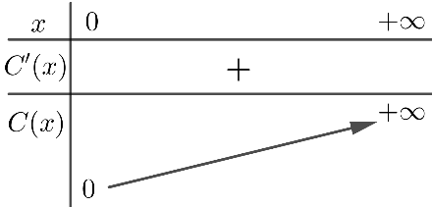
Đồ thị hàm số:
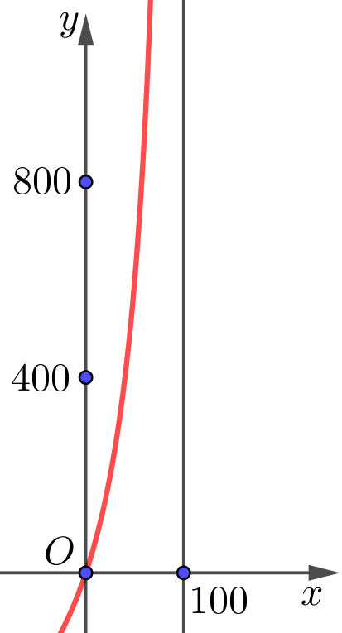
⑴ Chi phí cần bỏ ra sẽ thay đổi như thế nào khi $x$ tăng?
Chi phí cần bỏ ra $C\left( x \right)$ sẽ luôn tăng khi $x$ tăng.
⑵ Có thể loại bỏ được $100%$ chất gây ô nhiễm không khí không? Vì sao?
Vì $\underset{x\to {{100}^{-}}}{\mathop{\lim }}\,C\left( x \right)=+\infty $ (hàm số $C\left( x \right)$ không xác định khi $x=100$ )
Nên nhà máy không thể loại bỏ $100%$ chất gây ô nhiễm không khí (dù bỏ ra chi phí là bao nhiêu đi chăng nữa).

---
Ví dụ 4.1.
Số lượng sản phẩm bán được của một công ty trong $x$ (tháng) được tính theo công thức
$S\left( x \right)=200\left( 5-\frac{9}{2+x} \right)$, trong đó $x\ge 1$.
⑴ Xem $y=S\left( x \right)$ là một hàm số xác định trên nửa khoảng $\left[ 1;\,+\infty \right)$, hãy tìm tiệm cận ngang của đồ thị hàm số đó.
⑵ Nêu nhận xét về số lượng sản phẩm bán được của công ty đó trong $x$ (tháng) khi $x$ đủ lớn.

Lời giải
⑴ Tìm tiệm cận ngang của đồ thị hàm số đó.
Ta có $\underset{x\to +\infty }{\mathop{\lim }}\,y=\underset{x\to +\infty }{\mathop{\lim }}\,200\left( 5-\frac{9}{2+x} \right)=1000$
Vậy đường thẳng $y=1000$ là đường tiệm cận nganh của đồ thị hàm số đã cho.
⑵ Nêu nhận xét về số lượng sản phẩm bán được của công ty đó trong $x$ (tháng) khi $x$ đủ lớn.
Khi $x$ đủ lớn thì số lượng sản phẩm bán được của công ty sẽ tiến gần đến $1000$.

---
Ví dụ 4.1.
Một bể chứa $5000$ lít nước tinh khiết. Người ta bơm vào bể đó nước muối có nồng độ $30$ gam muối cho mỗi lít nước với tốc độ $25$ lít/phút.
⑴ Chứng tỏ nồng độ muối trong bể sau $t$ phút (tính bằng tỉ số của khối lượng muối trong bể và thể tích nước trong bể, đơn vị: gam/lít) là $f\left( t \right)=\frac{30t}{200+t}$.
⑵ Xem $y=f\left( t \right)$ là một hàm số xác định trên nửa khoảng $\left[ 0\,;\,+\infty \right)$, hãy tìm tiệm cận ngang của đồ thị hàm số đó.
⑶ Nêu nhận xét về nồng độ muối trong bể sau thời gian $t$ ngày càng lớn.
Lời giải
⑴ Chứng tỏ nồng độ muối trong bể sau $t$ phút (tính bằng tỉ số của khối lượng muối trong bể và thể tích nước trong bể, đơn vị: gam/lít) là $f\left( t \right)=\frac{30t}{200+t}$.
Sau $t$ phút, ta có khối lượng muối trong bể là 25 .$30t=750t(gam)$.
Thể tích của lượng nước trong bể là $5000+25t$ (lít).
Vậy nồng độ muối sau $t$ phút là $f\left( t \right)=\frac{750t}{5000+25t}=\frac{30t}{200+t}\left( gam/lit \right)$.
⑵ Xem $y=f\left( t \right)$ là một hàm số xác định trên nửa khoảng $\left[ 0\,;\,+\infty \right)$, hãy tìm tiệm cận ngang của đồ thị hàm số đó.
Ta có:
$\underset{t\to +\infty }{\mathop{\lim }}\,f\left( t \right)=\underset{t\to +\infty }{\mathop{\lim }}\,\frac{30}{200+t}=\underset{t\to +\infty }{\mathop{\lim }}\,\left( 30-\frac{6000}{200+t} \right)=30$.
Vậy đường thẳng $y=30$ là tiệm cận ngang của đồ thị hàm số $f\left( t \right)$.
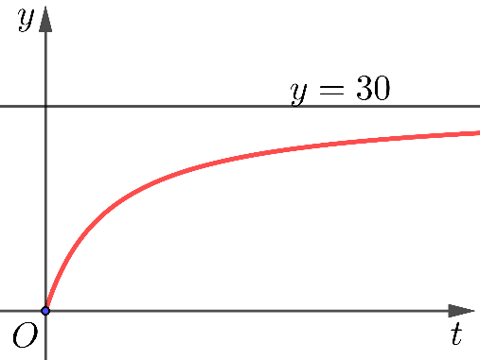
⑶ Nêu nhận xét về nồng độ muối trong bể sau thời gian $t$ ngày càng lớn.
Ta có đồ thị hàm số $y=f\left( t \right)$ nhận đường thẳng $y=30$ làm tiệm cận ngang, tức là khi $t$ càng lớn thì nồng độ muối trong bể sẽ tiến gần đến mức 30 (gam/lít). Lúc đó, nồng độ muối trong bể sẽ gần như bằng nồng độ muối trong nước muối được bơm vào bể.

---
BÀI TẬP TỰ LUYỆN
- Câu hỏi – Trả lời trắc nghiệm
- Cho hàm số $f\left( x \right)$ có bảng biến thiên như sau:
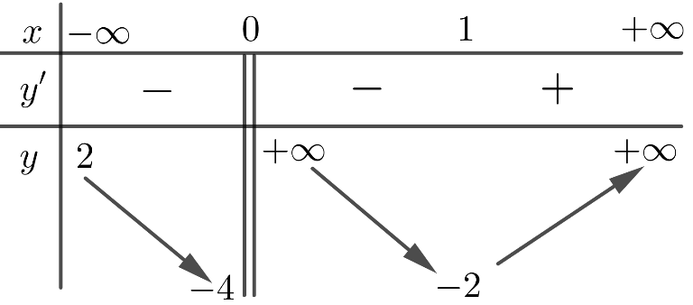
Số đường tiệm cận ngang của đồ thị hàm số đã cho là
A. $0$. B. $3$. C. $2$. D. $1$.
Lời giải
Chọn D
Ta có $\underset{x\to -\infty }{\mathop{\lim f\left( x \right)}}\,=2;\underset{x\to +\infty }{\mathop{\lim f\left( x \right)}}\,=+\infty $ vậy $y=2$ là tiệm cận ngang của đồ thị hàm số.
- Hình vẽ bên là đồ thị của hàm số $y=\frac{ax+b}{cx+d}$.
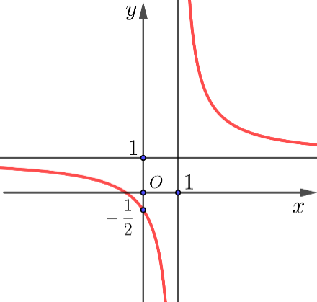
Đường tiệm cận đứng của đồ thị hàm số có phương trình là
A. $x=1$. B. $x=2$. C. $y=1$. D. $y=2$
Lời giải
Chọn A
Quan sát hình vẽ dễ thấy đồ thị hàm số nhận đường thẳng $x=1$ làm tiệm cận đứng.
- Cho hàm số $y=\frac{{{x}^{2}}+2x-1}{2x-1}$ có đồ thị như sau:
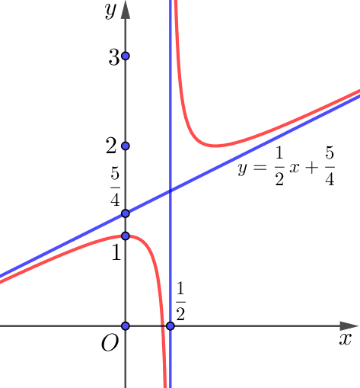
Tiệm cận xiên của đồ thị hàm số là:
A. $x=\frac{1}{2}$. B. $y=2x-1$. C. $y=\frac{1}{2}x+\frac{5}{4}$. D. $x=1$.
Lời giải
Chọn C
Dựa vào đồ thị của hàm số bậc 2/ bậc 1. Ta thấy đồ thị hàm số có tiệm cận xiên là $y=\frac{1}{2}x+\frac{5}{4}$.

